нетерпением ждать начала учебных занятий.
5. Заинтересовать новым. При переходе в старший класс у ребенка наверняка появились новые предметы: география, алгебра, история, химия. Пока что ребенок только приблизительно представляет, чему его будут учить, но вы можете рассказать, насколько увлекательными будут новые предметы, как много любопытного сын или дочь узнает в ходе учебы.
6. Помочь с выполнением домашнего задания. Часто проблемы с обучением возникают не потому, что ученик что-то не понимает, а потому, что он не может заставить себя учиться. Если родители в этот период будут больше внимания уделять учебе и домашним заданиям, то ребенок, привыкнув к контролю, быстрее войдет в привычный режим. Любому ученику поможет организоваться вывешенное на двери расписание уроков и перечень предметов, которым нужно уделять особое внимание. Продумайте изменение учебной зоны в комнате школьника, чтобы ему было комфортно. Устраивайте перерывы при выполнении домашнего задания.
7. Распределить внешкольную нагрузку. Лучше начать посещения секций и кружков не с 1 сентября, а на недельку позже: когда ребенок уже адаптировался графику учебы. Внешкольная занятость не должна быть чрезмерной, особенно для младших учеников. Большая нагрузка плохо влияет и на неокрепшую нервную систему ребенка.
8. Создать ситуацию успеха. Деятельность, которая создает атмосферу успеха, не требует дополнительной мотивации. Ребенок не захочет идти в школу, если в его сознании она связана с бесплодными усилиями и постоянными неудачами. Чаще подбадривайте ребенка, обращайте внимание на его успехи, утешайте тем, что неразрешимых проблем не бывает. Иными словами, старайтесь повысить его самооценку. После школы хорошо бы обсудить прошедший день, но говорить не о том, какие оценки были получены, а что интересного ребенок узнал, что понравилось или не очень и почему. Важно, чтобы дети воспринимали учебу как бесконечный процесс познания.
9. Организовать полноценное питание. Нормальное питание - залог хорошей учебы. Правильное питание ребенка обеспечивает мозг всеми необходимыми веществами, что очень важно в период обучения. Самой необходимой «пищей для мозга» в период активной умственной деятельности считается холин и лецитин. Эти элементы в большом количестве содержатся в молоке, яйцах, рыбе и печени. Еще одним бесценным элементом для работы головного мозга считается магний, он содержится в орехах, гречке, какао, бананах, семечках, печеном картофеле. Включите эти продукты в рацион школьника и вы облегчите ему этап вхождения в учебную деятельность.
10. Показать ребенку, что вы его любите. Самое главное для каждого ребенка чтобы родители показывали свою любовь и заботу. Искренне проявляйте интерес к одноклассникам ребенка – к тому, как они изменились за каникулы, чем занимались во время каникул, что о них думает ваш сын или дочь. Поговорите о том, где ваш ребенок хочет провести следующие каникулы. Такие обсуждения радуют детей, вселяют в них оптимизм и желание двигаться дальше.
11. Наладить контакт с учителем. Поддерживайте контакт с учителем. Бывает, что негатив ребенка по отношению к школе связан не с успеваемостью, а с его взаимоотношениями в коллективе, с учителями или сверстниками. Совместно с педагогом будет легче распознать этот негатив и помочь ребенку справиться с проблемой

Составил: педагог-психолог
Флицлер Сергей Александрович

МБОУ СОШ № 18
пос. Паркового.

Памятка родителям

(адаптация ребёнка в школе)
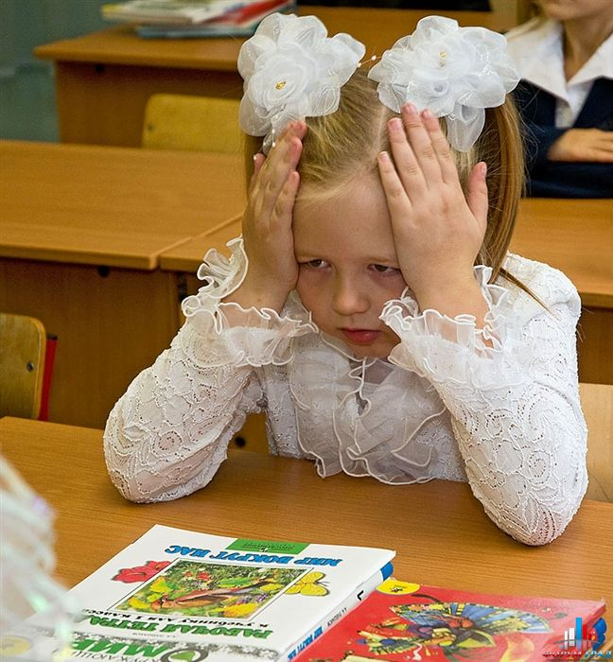

пос. Парковый 2015г.
Уважаемые родители!
Психологическая поддержка во время школьного обучения – проблема важная и большая. Мы много говорим о психологической готовности ребёнка к школе, отодвигая или считая само собой разумеющимся фактор готовности родителей к новому, школьному этапу жизни их ребёнка.
Главная забота родителей – поддержание и развитие стремления учиться, узнавать новое. Например, вы встречаете ребёнка после окончания уроков вопросом: «Что было интересного в школе?» «Ничего интересного», – отвечает. «Так не бывает. Ты же узнал что-то новое, чему-то удивился, что-то тебя поразило». Ребенок напрягается, вспоминает, что же интересного было, и, может быть, не сразу, но вспомнит какой-то эпизод урока или прочитанное в учебнике, а может быть, опишет забавную сценку, случившуюся на перемене. Ваше участие и ваш интерес положительно скажутся на развитии познавательных способностей ребенка. И эти способности вы также сможете ненавязчиво направлять и укреплять в дальнейшем.
Сдерживайтесь и не ругайте школу и учителей в присутствии ребёнка. Нивелировка их роли не позволит ему испытать радость познания. Не сравнивайте ребенка с одноклассниками, как бы они ни были вам симпатичны или наоборот. Вы любите ребёнка таким, какой он есть, и принимаете таким, какой он есть, поэтому уважайте его индивидуальность.
Будьте последовательны в своих требованиях. Если стремитесь, например, чтобы ребёнок рос самостоятельным, не спешите предлагать ему помощь, дайте ему почувствовать себя повзрослевшим. С пониманием относитесь к тому, что у вашего малыша что-то не будет получаться сразу, даже если это кажется вам элементарным. Запаситесь терпением. Помните, что высказывания типа: «Ну, сколько раз тебе нужно повторять? Когда же ты, наконец, научишься? Что же ты такая неумеха?» – кроме раздражения с обеих сторон, ничего не вызовут.
Первый год обучения ребенка в школе сравним с первым годом после его рождения: огромная ответственность за него, необходимость много времени проводить рядом, океан выдержки и терпения. Это действительно серьезное испытание для родителей – испытание их жизненной стойкости, доброты, чуткости. Хорошо, если ребенок в трудный первый год учебы будет ощущать поддержку. Ваша вера в успех, спокойное, ровное отношение помогут ребенку справиться со всеми трудностями.
Психологически нужно быть готовыми не только к трудностям, неудачам, но и к успехам ребёнка.
Часто бывает, что, хваля ребенка, мы словно боимся, что он зазнается или разленится, и добавляем ложку дегтя в бочку меда: «А что Антон получил? Пятерку? Вот молодец! Он, по-моему, еще не получил ни одной четверки!» (подспудно: а у тебя, мол, и четверки бывают...).
Вместо этих высказываний значительно лучше было бы просто порадоваться успеху, ожидаемому и закономерному, ведь этому предшествовал труд. И дальше будет так же, нужно лишь постараться.
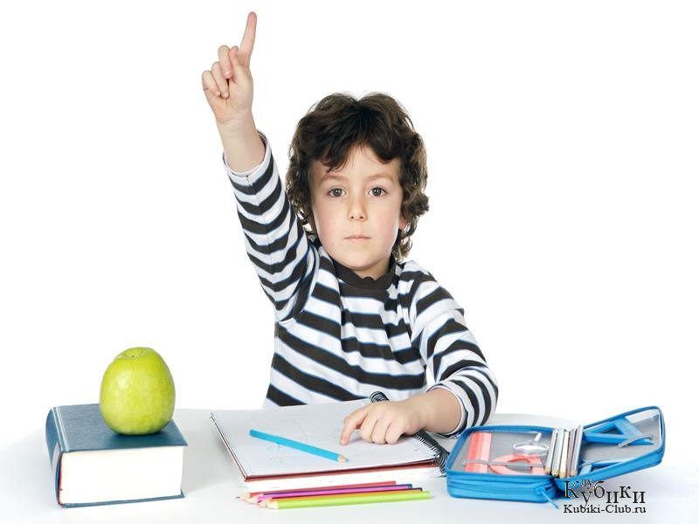
Очень важно, чтобы вы соизмеряли свои ожидания относительно будущих успехов ребенка с его возможностями. Это определяет развитие способности ребёнка самостоятельно рассчитывать свои силы, планируя какую-либо деятельность. Ваша поддержка, вера в ребёнка, в его успех помогут ему преодолеть все препятствия.
Советы психолога.
1. Набраться терпения. Сколько времени потребуется ребенку, чтобы включится в учебный процесс, никто точно сказать не сможет. Поэтому необходимо набраться терпения. Чем младше ребенок, тем больше времени потребуется: первоклассникам необходимо от 1,5 до 3 месяцев, чтобы полноценно включиться в школьную жизнь, пятикласснику достаточно одного месяца, а старшеклассники преодолевают этот этап за 2-3 недели.
2. Не требовать от ребенка сразу отличных результатов. Логично, что оценки в начале учебного года у школьников зачастую ниже, чем обычно. Ребенку сложно перестроиться, он физически преодолевает себя, вставая по утрам в школу, за лето много забылось и пр.
3. Начать заранее соблюдать режим дня. Перестраиваться на новый режим следует плавно. За месяц или хотя бы за несколько дней до учебы начните отучать ребенка от ночных бдений у телевизора, укладывайте спать раньше и повторяйте с ним пройденное за прошлый год. Особенно важен полноценный и достаточно продолжительный сон. Доказано, что дети, которые высыпаются вволю, гораздо лучше учатся и не конфликтуют с окружающими. Помогите с соблюдением режима дня ненавязчиво. Лучше, если родители будут соблюдать режим дня вместе с детьми. Некоторое время днем стоит уделять обучающим играм, чтению книг и т.п. Тогда первая учебная неделя не станет для ребенка сильным стрессом. Можно в сентябре ввести строгий режим учебы и отдыха: это поможет ребенку войти в колею.
4. Превратить 1 сентября в праздник. Конечно, первый после каникул школьный день всегда волнителен для ребенка, и он ждет его, предвкушая что-то интересное. Но создать праздничную атмосферу можно и дома: украсить комнату, приготовить красивые письменные принадлежности, запланировать после школы поход всей в семьей в кино или на прогулку в парк. Выбор нарядной школьной формы и других необходимых вещей также принесет детям радость, и они будут с

